Совет родителям №1.
У детей 4-5 лет продолжают совершенствоваться и развиваться двигательные навыки и умения. Умение ходить и бегать с согласованными движениями рук и ног постепенно закрепляется. Бег становиться легким и ритмичным, с энергичным отталкиванием носком. 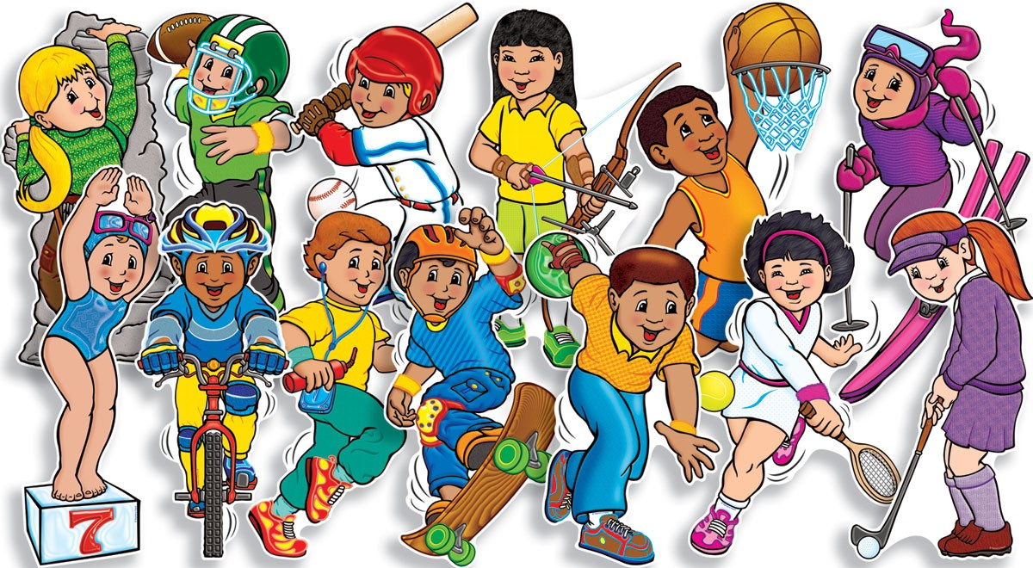Дети учатся энергично отталкиваться и правильно приземлятся в прыжках на двух ногах на месте и с продвижением вперед, ориентироваться в пространстве. Учатся пролезать, ползать, подлезать, перелезать через предметы. Учатся прыжкам через короткую скакалку. У них закрепляется умение отбивать мяч о землю правой и левой рукой, бросать и ловить его кистями рук, принимать правильное исходное положение при метании. У детей развиваются психофизические качества: гибкость, выносливость, быстрота, ловкость. Учатся выполнять ведущую роль в подвижной игре, осознано относиться к выполнению правил игры. Во всех формах организации двигательной деятельности развивается у детей инициативность, самостоятельность, организованность, творчество. В связи с этим советуем и настаиваем на том, чтобы вы как можно чаще ободряли своего ребенка похвалой, искренне удивлялись тому, какой он ловкий, смелый, крепкий, сильный, сколькому он уже научился.

